ONLINE-DEUTSCHE WERBUNG
https://www.youtube.com/watch?v=_Z3tSojv8_o
- DER WERBESPOT

Schau dir den Online-Spot an. Was läuft gerade im Internet?
Regarde la vidéo en ligne sur YouTube (lien internet) ou bien regarde le document vidéo associé à ce travail. De quoi s’agit-il exactement ?
→ …………………………………………………...…………………………………………………………………………...………………
…………………………………………………...…………………………………………………………………………...…………………….……

- AUFBAU DES WERBESPOTS

Bring die Bilder aus dem Werbefilm in die richtige Reihenfolge.
Dans quel ordre défilent les images ?
Indique tes réponses dans le tableau ci-dessous.

A. |  |  | B. |  |  | C.
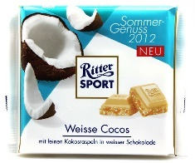  D. |  |  | E. |  |  | 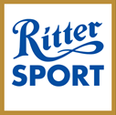  F.
G. |  |  | H. |  |  | I.
Antworte/Réponses: * das Bild: l’image
Bild 1 | Bild 2 | Bild 3 | Bild 4 | Bild 5 | Bild 6 | Bild 7 | Bild 8 | Bild 9
… | … | … | … | … | … | … | … | …

- DIE OFFLINE-STIMME:
- Ordne die Kommentare in die richtige Reihenfolge.
Voici à gauche les commentaires mélangés de la voix-off de la vidéo.
Reporte-les dans la colonne de droite dans l’ordre entendu !
In vielen leckeren Sorten.
Jetzt neu. Ritter Sport. Weiße Cocos.
„Knack…“ – Hum!
Knackige Schokolade.
Eine von drei leckeren Sommersorten.
„Knack…“
Ritter Sport !

- Ordne die Kommentare den passenden Bildern zu.
Associe à chaque image le commentaire de la voix-off entendu.
 | 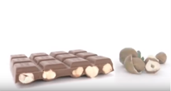 |  | 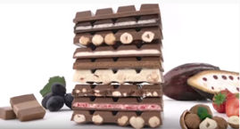 |  | 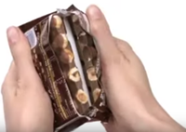
► | ► |  | ► |  | ►
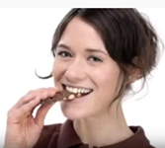 |  | 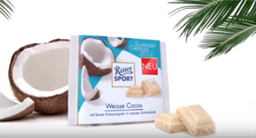 |  | 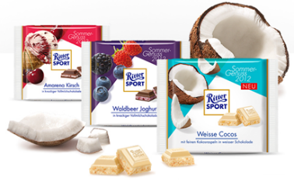
► |  | ► |  | ►

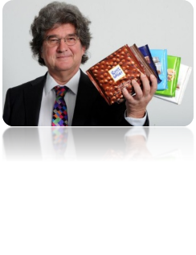
- DAS PRODUKT

Was ist richtig? Markiere die richtige(n) Antworte(n)
Surligne la bonne réponse ou les bonnes réponses.

Der TV-Spot wirbt für … | □ Hygieneprodukte  □ Süßigkeiten  □ Autos
Ritter SPORT ist … | □ eine klassische Schokoladentafel  □ ein moderner Schokoladenquadrat
Der Name des Produkts ist … | □ „Weiße Cocos“  □ „Ritter Sport Kokos“
Die Ritter SPORT-Verpackung ist … | □ kompakt □ unpraktisch  □ leicht erkennbar □ quadratisch  □ bunt/farbig □ praktisch
Ritter SPORT präsentiert online seine neue Kreation.  Es sind … | □ 3 neue Schokoladen Sommersorten  □ 4 neue Schokoladen Wintersorten
Die Schokolade ist … | □ fruchtig  □ sauer  □ knackig
Das neue Rezept … | □ schmeckt nicht gut  □ schmeckt gut

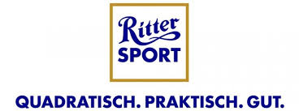
- DER WERBESLOGAN
Der Werbeslogan ist … | □ lang □ kurz
Der Werbeslogan lautet … | □ „Ovalisch. Energisch. Fantastisch.“.  □ „Cremig. Billig. Gesund.“  □ „Quadratisch. Praktisch. Gut.“
Der Werbeslogan heißt im Französischen … | ♪ …………………… ……………………… …………………… ♫
Das Tempo ist … | □ rhythmisch □ langweilig □ aggressiv
Der Werbeslogan klingt … | □ musikalisch □ prägnant □ knapp

- DAS UNTERNEHMEN

- Ergänze. Complète le texte avec les mots suivants :
Produkte * 2 * Milka * Schokoladenmarke * Marke
gründen * Familienunternehmen * Konkurrenten * Lebensmittelhersteller

- Der Werbespot wirbt für die deutsche ……………………………………………… Ritter SPORT.
- Ritter SPORT ist eine berühmte ……………………………………………………………….
- Die Alfred Ritter GmbH & Co. KG ist ein deutscher …………………………………………………….
- Alfred Eugen Ritter und Clara Ritter ………………………… 1912 die Schokoladenfabrik:
Das ist ein ……………..………………………………..……………
- Ritter SPORT hat 3 große ………………………………………: Milka, Lindt und Lidl Fin Carré.
- Die Firma ist 2019 die Nummer ……… auf dem deutschen Markt nach …………………….
- Das Unternehmen verkauft seine …………………………… in mehr als 90 Ländern.
Wer ist er ? Wer ist sie ?

■ …………………………………………………… ■ ……………………………………………………

- Finde im Text 4 Synonyme für « Alfred Ritter GmbH & Co. KG »
Trouve dans le texte 4 synonymes pour « Alfred Ritter GmbH & Co. KG »
(4 autres mots ou expressions pour parler de …)


 
 
 
 

